Муслим Магомаев: «Мне на голову не сядешь! »

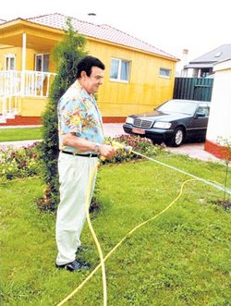
— Люблю подышать свежим воздухом
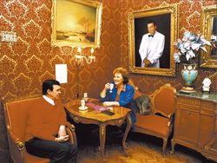
— Между мной и Тамарой есть невидимая связь
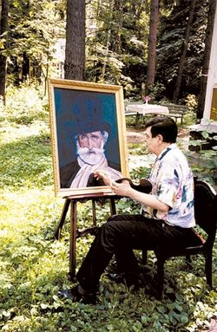
Заняться живописью певца уговорил Шилов
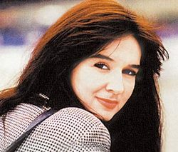
Дочка артиста Марина живет в Америке
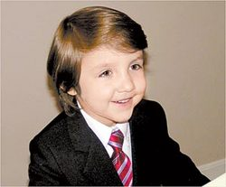
Своего внука Алена Муслим Магометович видел всего один раз
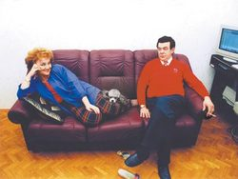

Держать слово — одно из основных качеств мужчины
Легендарному певцу исполняется 65 лет. Накануне дня рождения артиста о жизни и карьере с ним поговорила "ТН".
Муслим Магомаев
Когда и где родился: 17 августа 1942 года в Баку
Образование: Бакинская консерватория
Семья: жена — оперная певица Тамара Синявская, дочь Марина от первого брака, внук Ален (5 лет)
Звание: народный артист СССР
Вкусы: кухня — азербайджанская; напиток — водка; машина — Jeep; литература — Рэй Брэдбери, Герберт Уэллс, Александр Беляев; кино — фантастика; музыка — Карузо, Джильи, Дель Монако, Корелли; стиль в одежде — классика; место на Земле — Баку и Москва
Домашнее животное: пудель Чарли
Характер: вспыльчивый
Вредная привычка: курение
Девиз: «Прощай — и будешь прощен»

«Господин Нет»
— Муслим Магометович, как будете юбилей отмечать?
— Никогда об этом не думаю. За меня думают мои друзья. У меня же нет планов, нет даже распорядка дня! Утром не знаю, что буду делать вечером. У меня непредсказуемый характер: я даже концерты часто отменял.
— И что вам за это было?
— Да ничего! Это сейчас такое время, что все залы расписаны, а тогда было проще. Приезжал на гастроли и, если неважно себя чувствовал или просто не было настроения, мог отложить концерт на недельку, а люди потом приходили ко мне с теми же билетами. Никогда не мог себя пересилить и заставить делать то, что не хочу, за это меня называли «господин Нет». Когда мне что-то предлагали, мое первое слово было «нет», а потом, подумав, я иногда соглашался.
— Вы словно девушка…
— Сразу соглашаться опасно. Лучше подумать, чтобы о тебе потом не говорили: «Он не человек слова, наобещал и не сделал». Это хуже всего. Держать слово — одно из основных качеств настоящего мужчины.
— Что может поднять вам настроение?
— Какое-то событие, приятный звонок от кого-то. Иногда кажется, что ни с кем сегодня не хочу общаться, тогда жена Тамара говорит: «Хорошо, я с гостями на кухне посижу, а ты занимайся своим делом». И я потихоньку сам прихожу, вхожу в разговор и становлюсь другим человеком.
На кухне я импровизирую
— Чем вы занимаетесь, с тех пор как ушли со сцены?
— У меня есть сайт, и я часто общаюсь с его посетителями. Иногда могу зайти туда в 7 утра и сидеть там до обеда. Недавно 17-летний парень написал, что ему нравится мое пение, и мне это очень приятно.
— А какие у вас еще есть таланты, кроме пения?
— Я мог бы быть художником, композитором, пианистом. Почему не стал? Наверное, из-за своей восточной лени.
Уважаю людей, которые могут сесть за фортепиано и заниматься по 8 часов, как Святослав Рихтер. Он мог всю ночь работать над ноткой. А я репетировал только для оркестра. Приходил, брал ноты и пел как бог на душу положит. Эстрадный певец должен спеть все, что у него на сердце. А голос — это последнее.
— Но он же должен звучать. Как вы за ним ухаживали?
— Никак. Я курю по 3 пачки сигарет в день. И выпить всегда любил, и еду острую — я же родился в Азербайджане.
— Кто вам готовит?
— У нас и дома, и на даче есть помощники. Но я и сам готовить люблю, на кухне импровизирую так же, как в жизни, как в музыке. А еще я обои могу клеить, плинтусы забивать.
Прячу свой автопортрет
— Вы давно рисуете?
— Лет десять. До этого я никогда не писал маслом, но Шилов увидел мой карандашный рисунок и спросил: «Почему не пишешь? Возьми холст, краски». Мой первый портрет — это Верди. Шилов изобразил один глаз и сказал: «Нарисуй такой же». У меня не получился такой же. Я стер его глаз и нарисовал оба сам. Потом написал пару удачных картин, но недавно это дело забросил. Надоело. Мне предлагают сделать выставку, но я не хочу.
— Сколько у вас картин?
— Около пятнадцати — и только портреты. Природа у меня не получается. И автопортреты не получаются. На даче есть один, но я его прячу.
— На даче часто бываете?
— Летом мы 5 дней на даче, 5 дней в городе. Я люблю на даче сидеть на балконе, дышать воздухом, бродить по лесу. Тамара радуется, что есть своя зелень к столу, а мне кажется, лучше на рынке все купить. Видимо, я очень городской человек. У нас довольно скромный дом — одноэтажный, но широкий. Туда всего час езды.
— Кто обычно за рулем?
— Чаще я. А вот по городу меня водитель возит.
— Вас, наверное, все узнают. Тяжело ходить по улицам, по магазинам?
— Я и не хожу. В магазин за продуктами помощники ходят, а одежду мне на дом привозят. Мне не нравится, когда меня узнают. Я стеснительный человек.
Я быстро загораюсь
— Вы с женой уже 35 лет вместе. В чем секрет такого долгого союза?
— Есть между нами какая-то невидимая связь. Оба поем, но нет никакой ревности к сцене. Наоборот, мы всегда гордились успехами друг друга. Поначалу были ссоры, иногда не совпадали мнения, но время прошло, все улеглось. Да, я могу из-за пустяка вспылить! А уже через три минуты совершенно спокоен. Быстро загораюсь и быстро остываю. Тамара это поняла. Главное — не действовать друг другу на нервы. Я никогда не лезу с вопросами, куда она идет. Захочет — сама скажет.
— Вы тоже не отчитываетесь?
— А я никуда не хожу. У меня дел в городе нет, я ж не женщина.
— С внуком часто видитесь?
— Я его видел всего один раз, ему было три года, а сейчас уже пять. Ален — мальчик умный, сообразительный, с характером. Очень артистичный, забавный парень. Чувствует, кому можно сесть на голову, а кому — нет. Он сразу понял, что на меня куда сядешь — там и слезешь. Я глянул на него строго, даже грозно, а он глаз не отвел. Я сразу понял — моя кровь! Внук похож и на меня, и на маму, и на папу. Марина вышла замуж за сына моего давнего друга, они живут в Америке. Дочь окончила Бакинскую консерваторию, она пианистка, а ее муж — бизнесмен.
От вина скучаю
— Что бы вы хотели получить в подарок на день рождения?
— Мне ничего не надо — только чтобы рядом со мной были приятные люди. С хорошими ребятами я сразу забываю про болезни, настроение улучшается.
— А что любите выпить?
— Кроме водки, я ничего не пью, вино меня не берет. Приехал я как-то в Тбилиси, а грузины злятся: на столе столько вина, а мне скучно. Я им говорю: «Хотите, чтобы я веселился с вами? Несите водку!» Они сбегали в магазин, и мне стало хорошо.
— Вы счастливый человек?
— Да, потому что всю жизнь занимался любимым делом. Петь — это не работа, это для души. Если бы прожить все заново, я ничего не менял бы. Только не курил бы.

Ольга СЕМЕНОВА

